**מבוא למחשוב ענן - סמסטר חורף התשפ"ה**

**תרגיל בית 2** -– **עבודה בצוותי העבודה**

מועד הגשה: 12.1.25

המשימה בתרגיל זה: בניית אינדקס למנוע החיפוש, ובניית מסכים מרכזיים במנוע החיפוש

שימו לב: למטלה זו שלושה חלקים

*חלק ראשון : בניית אינדקס (40 נקודות)*

יש למנות מהנדס.ת מערכת בכל צוות, אשר יהיה אחראי על הגדרת הדרישות ההנדסיות, ועל הממשק מול החומרה.

*בכל צוות על כל אחד לבחור אחד מהתפקידים הבאים (יש להחליף מתרגיל בית 1 ) (10 נקודות)*

*scrum master -מרכז את העבודה*

*,frontend developer – פיתוח החלק האחראי על הצגה ללקוח.*

*,backend developer – פיתוח מסד הנתונים והעבודה מולו.*

*product manager – ייצוג הלקוח בצוות (בהתאם לחשיבה העיצובית שבוצעה).*

*UI – עיצוב הממשק*

*QA – בדיקות התוכנה*

נא לרשום את שם הסטודנט.ית בתרגיל זה. על מהנדס.ת המערכת לכתוב כיצד נעשתה חלוקת העבודה מול הצוות, מה היו המשימות של כל חבר צוות, האם היה ממשק בין חברי הצוות, והאם המשימות מולאו:

|  |  |  |
| --- | --- | --- |
| **איטרציה 1** | | |
| **שם חבר הצוות ותפקיד בתרגיל זה** | **משימות שהוקצו** | **משימות שהושלמו** |
| *כפיר אמויאל (UI)* | *Design* |  |
| *שלומי פרידמן (scrum master)* | *Firebase, Crawler, and Index services* | *Firebase, Crawler, and Index services* |
| *שחר ברנסון (backend developer)* | *Search form, result handler* |  |
| *עומר גולדשטיין (frontend developer)* | *Query service* |  |
| *ישראל אוחיון (product manager)* | *Graphs* |  |
| *ולדי טריטנר (QA)* | *Testing* |  |

בניית אינדקס (30 נקודות)

באיטרציה זו עליכם לבנות את מסד הנתונים שמכיל את האינדקס של המילים המשמעותיות באתר אותו אתם חוקרים.

מבנה האינדקס צריך להיות אחיד לכל הקבוצות , ולכלול **לפחות** את השדות הבאים  **( אין לשנות את שמות השדות!)**:

|  |  |
| --- | --- |
| שם השדה | הסבר |
| term | term |
| DocIDs | רשימת קישורים לדפים המכילים את ה- term, ממוספרים לפי בחירתכם |

ממשו את האינדקס בקולאב.

המילים שהוכנסו לאינדקס (לפני Stemming ועיבוד)

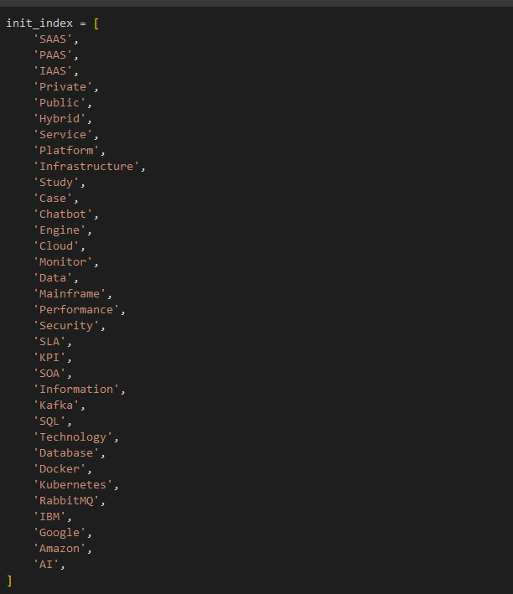

*חלק שני: בניית מסכים להצגה בכיתה (50 נקודות)*

בחלק זה תכינו 4 מסכים, אותם תציגו לחבריכם בפעילות שתתבצע בכיתה.

המסכים צריכים לכלול (לפחות):

מסך מנהל לעריכת אינדקס, מסך הזנת שאילתא, מסך תוצאות שאילתא, מסך סטטיסטיקות מעניינות.

בשלב זה נדרש לממש במלואם את בניית מסך המנהל ומסך הזנת השאילתא. ניתן את התוצאות להציג כרגע עם data מהעמוד הראשי של האתר שאתם עובדים עימו.  
את מסך המנהל ומסך הסטטיסטיקות עליכם לממש בצורה בסיסית. עם זאת מומלץ לממש ככל הניתן גם את ניהול האינדקס וסריקת האתר , כפי שלמדתם בתרגול 6 😊

כמובן ,שכל תוספת שתחליטו עליה, תוביל להערכה גבוהה יותר של המשימה.

בשבוע ההרצאות של 6-9.1.25 תציגו את המערכות שבניתם. המפגש יתנהל במתכונת סטודיו – כל צוות מגיעה **במלואו** לאחד המועדים עם לפטופ, כל הצותים מציגים במקביל. הסטודנטים מסתובבים בין הצוותים, **מתנסים** במערכת,וממלאים משוב .

ההצגה ומילוי המשוב הם **חובה.**

אנא השתבצו בהקדם לאחת מקבוצות ההרצאה על מנת לוודא שקיים איזון בין הצוותים:

<https://docs.google.com/spreadsheets/d/11Lyni94IKg1O5Py2t3mIL1QhITCnJCMV_-MB_Ey73NE/edit?gid=0#gid=0>

לאחר ההצגה תקבלו באופן אנונימי את המשובים של חבריכם, וכן את המשוב שלנו.

1. יש להגיש את הטבלה הבאה , תוך התיחסות למשובים שקיבלתם (10 נקודות):

|  |  |  |
| --- | --- | --- |
| הערת משוב | האם התבצע שינוי באפליקציה בעקבות ההערה? | נימוק |
|  |  |  |
|  |  |  |
|  |  |  |
|  |  |  |

1. התייחסו ל -8 כללי הזהב של שניידרמן (הוצגו בתרגול). כיצד המערכת שלכם מבטאת אותם? (10 נקודות)
2. יש לרשום את ציון ה SUS של המערכת שלכם.מה מעיד הציון?(10 נקודות)
3. הגדירו 3 מדדים להצלחת המערכת (הרצאה 3).(10 נקודות)
4. הציגו דיאגרמת ארכיטקטורה של המערכת שלכם. הסבירו באיזה סוג ארכיטקטורה השתמשתם (הרצאה 7), ופרטו את חלקי הקוד ההמתיחסים לכל חלק בארכיטקטורה.(10 נקודות)

*חלק שלישי : פיצ'ר לבחירתכם* (10 נקודות)

הוסיפו פיצ'ר מעניין למערכת, אשר לא נדרש מכם, לבחירתכם.שימו לב - הכוונה לפיצ'ר פונקציונאלי (ולא עיצובי, או שימוש בשרת כדי להעלות לענן את האתר).

כתבו מספר משפטים להסבר התוספת, וציינו היכן בקוד הוא ממומש. כמו כן הסבירו כיצד הוא מתבטא בחלק המוצג למנהל.

**הוראות הגשה:**

1.ש להגיש במודל קובץ זיפ הכולל קובץ וורד ובו מענה לשאלות, וקישור ל- notebook ובו הקוד שלכם (יש לוודא שהקישור פומבי ונגיש). **אין לבצע שינויים במחברת לאחר ההגשה!**

**2.** הקוד צריך לרוץ במלואו מהמחברת בלבד. לא יתקבלו הגשות הכוללות הרצה באתר חיצוני (בפרט slack), או צורך להעלות קבצים למחברת על מנת שתרוץ. הגשות כאלו יקבלו ציון אפס על מרכיב הקוד

3.יש להגיש את התרגיל בצוותים, בתיקיית ה –GIT שלכם (צרפו קישור), וכן בתיקייית התרגיל ב moodle.כותרתו של הקובץ תהיה HW2_TEAMNAME

4. שימו לב כי כל העבודות חייבות להיות שונות זו מזו. עבודות שייראו דומות ייפסלו ויינתן עליהן ציון 0.

בהצלחה!